Rubriques
7 - Numérotation automatique ( ou Annotation).
7.1 - Rôle.
7.2 - Exemple.

Numérotation automatique ( ou Annotation).

Rôle.
Cette commande (outil )permet d'attribuer automatiquement un numéro de référence aux composants, et pour les composants à parts multiples, de répartir au mieux ces parts pour minimiser le nombre de ces boîtiers.
Le menu est:
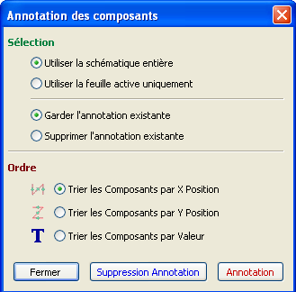
Différentes possibilités sont offertes :
- Traiter toute la hiérarchie.
- Ne traiter que la feuille en cours.
- Annoter tous les composants
- Annoter que les nouveaux composants,c'est à dire ceux dont la référence finit par ? comme IC?. (Garder l'annotation existante).
Sauf cas particuliers, une numérotation automatique porte sur le projet entier (ensemble des schémas de la hiérarchie) et sur les nouveaux composants, si on ne veut pas modifier la numérotation déjà faite.

Exemple.

Cet exemple montre un exemple de 5 éléments placés, mais non annotés.
Après re-numérotation (annotation) automatique, voici le résultat:
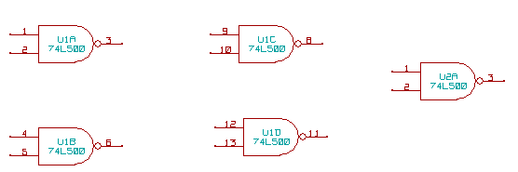
Tri par X position
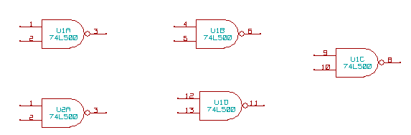
Tri par Y position
On voir que quatre portes 74LS00 ont été réparties dans un boîtier U1, et que la cinquième porte 74LS00 a donc été affectée au boîtier suivant, U2.

